基隆市定考古遺址「和平島B考古遺址」團體預約參觀導覽申請須知
111.10訂定

- 基隆市定考古遺址「和平島B考古遺址」，為興建考古遺址解說中心，進行工程前考古試掘作業及並後續工程，因須加速考古試掘進度，除考古團隊及其相關廠商進出，「和平島B考古遺址」於111年10月17日至114年12月31日暫停開放。惟為推廣考古遺址之重要性，以利公眾參與並發揮其文化資產之公共效益，採團體預約參觀導覽方式，特訂定本辦法。
二、申請資格
  - 適用對象
1.政府機關。
2.政府立案之國內各級公私立學校團體。
3.政府立案之公私立社會福利團體與社會福利工作機構。
4.依法設立法人或里鄰團體、社區組織。
  - 人數限制
申請團體參觀總人數達10人以上，方可申請預約團體參觀導覽服務。
另為維持參觀品質、維護考古作業整備環境及安全，僅受理30人以內團體參觀導覽解說。
三、服務場次
- 周一至周五(不含國定假日)上午9點至12點及下午2點至5點擇一時段。
- 政府機關或國內各級公私立學校團體，每月受理至多四場次。
- 政府立案之公私立社會福利團體與社會福利工作機構或依法設立法人或里鄰團體、社區組織，每月受理一場次。
- 每一場次導覽時間約為30分鐘。
四、申請程序
- 採預約制度，須至少於參觀日期前14個工作天提出申請，另依申請先後順序安排導覽，本局視考古遺址現場工作情形得停止受理。
- 於本局官方網站下載「基隆市定考古遺址「和平島B考古遺址」團體預約參觀導覽申請須知」(詳附件二)，將表單及參觀名冊填妥後回傳信箱：kjh934010@mail.klcg.gov.tw，且以電話確認。
[下載路徑：首頁 > 表單文件下載 > 導覽申請表單 > 基隆市定考古遺址「和平島B考古遺址」團體預約參觀導覽申請須知]
- 政府機關、學校團體、社福機構須於參觀日期前14個工作天行文至本局，並檢附參觀導覽申請表正本，且以電話確認。
- 本局將在收件後7個工作天內，以電話聯繫申請人確認申請內容並以電子郵件確認導覽行程。
- 未完備申請程序或有內容不完整、不實之情形，本局得不受理申請或取消行程。
五、申請須知
- 行程、人數若有變動，請務必於參觀日期前3天以電子郵件通知並以電話確認，若未通知或逾時通知，本局得取消行程。
- 凡無法於預約時間到達指定場域者，請事先告知本局；無故未到或遲到20分鐘以上者，本局得取消行程。
- 本場地不提供停車。
六、申請團體若有下列情形者，將不再接受相同團體之預約申請：
- 無法於預約時間到達，且未事先告知者。
- 非遇天災人禍不可抗力之情形，遲到逾20分鐘以上者。
- 違反本局參觀須知(詳附件三)，情節嚴重者。
- 前項情形，本局得依個案情節裁量之。
七、本局團體預約參觀導覽服務窗口
文化資產科 柯先生，電話(02)24224170#395
八、本辦法經公告後實施。

【附件一】基隆市定考古遺址「和平島B考古遺址」平面圖
(地址:基隆市中正區平一路25號對面)
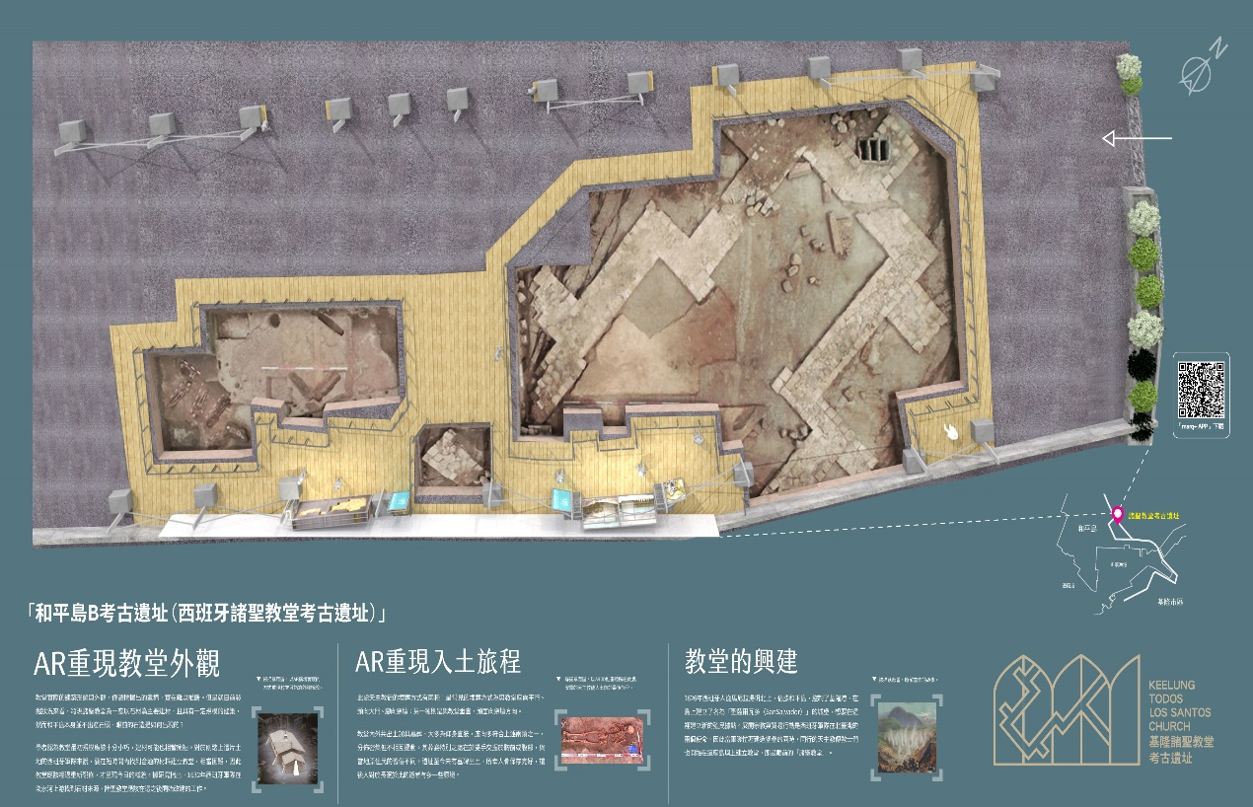

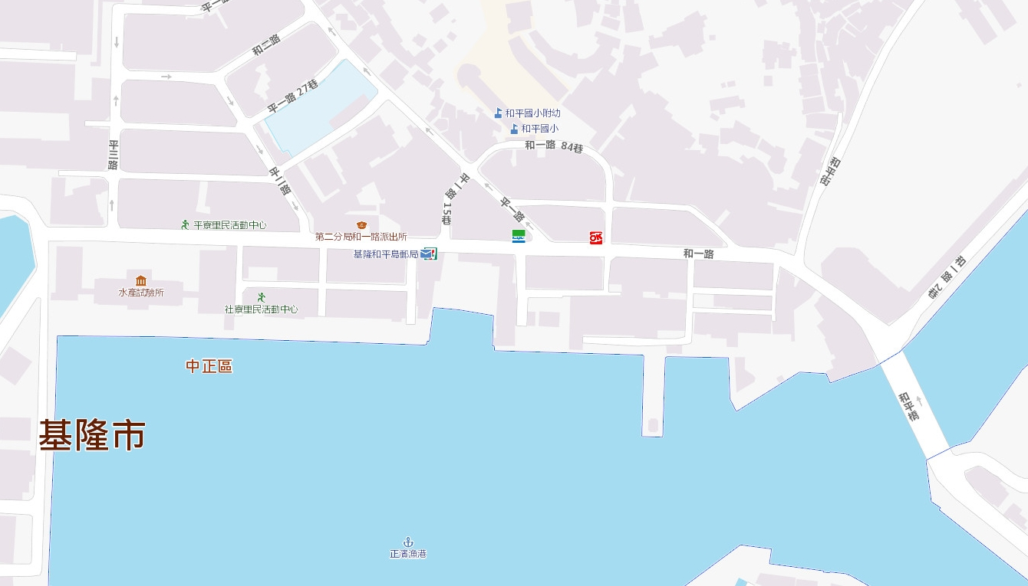
日月亭
和一停車場
和平島B考古遺址

【附件二】

基隆市定考古遺址「和平島B考古遺址」團體預約參觀導覽
申請表

團體資訊
團體名稱
學年班級  (無則免填) | ______年______班 |  | 參觀人數 |  | ____大人____小孩
主要聯絡人 | 姓名 | 行動電話 |  |  | e-mail
導覽活動行程
參訪日期 | 年 月 日 |  | 停留時間 | 上/下午____時~上/下午____時
參訪目的 | □戶外教學 □學術研究 □觀光遊憩 □其他
＊填妥申請表及參觀人員名冊後請E-Mail至文化局文化資產科：
kjh934010@mail.klcg.gov.tw

姓名 | 連絡電話(手機) | 備註
參觀人員名冊
本局為善盡考古遺址相關整備階段管制措施，敬請填妥全部參訪人員之個人資料。本局將善盡個人資料保密責任，造成不便之處，敬請見諒。

【附件三】基隆市定考古遺址「和平島B考古遺址」參觀注意事項

本局開放團體預約導覽參觀之場域為市定考古遺址，為維護文化資產之承載，並兼顧參觀者之安全與品質，下列管制規定敬請配合：
- 本場域最高承載人數為30人，當參觀人數超過此標準時，本局將採取人數限制及管制。
- 本場域嚴禁煙火、吸煙、飲食、奔跑、喧嘩、攜帶寵物及尖銳等危險物品；並請配合服務人員之指示，以維持遺址範圍內秩序及整潔。
- 場域展示構件除特別標示可互動者，嚴禁觸摸；若有損及相關設施或展示者，將依法追訴。
- 十歲以下之兒童，請由成人帶領參觀。
- 有下列情形之一者，得立即停止其參觀或使用，並依相關規定處理：
- 違反法律規定。
- 有礙社會善良風俗。
- 有汙染場地或損害設備或其他公共安全之虞。
- 活動內容與申請使用項目不符，或將場地轉讓他人使用。
- 曾經使用場域，違反規定情節重大。
- 其他經認為嚴重違反場域設立目的之情事者。

